Determinar gráfica y analíticamente los esfuerzos de corte y de momento flexor en la viga de las siguientes figuras 1, 2, 3 y 4.
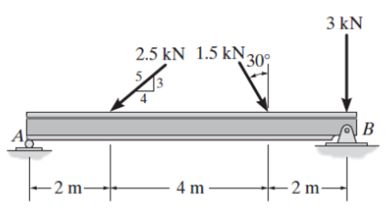
Figura 1

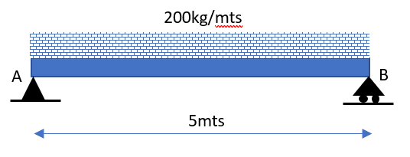
1,5mts
A
Figura 2

100kg/m
A
1,5m
3m

Figura 3

100kg
100kg
A
1m
3m

Figura 4

